**Lageplan, o.M.**

Geltungsbereich der 3. Änderung und Erweiterung des Bebauungsplanes „Hinter den Augärten, 2. BA“ in der Gemeinde Gersheim, Ortsteil Niedergailbach

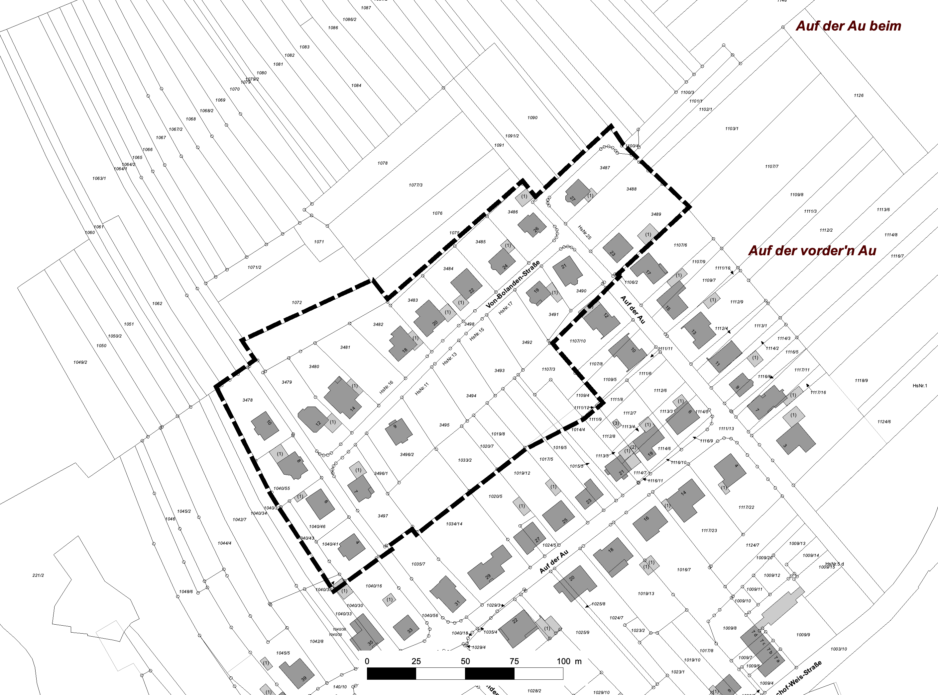

Quelle und Stand Katastergrundlage: LVGL, 10.10.2022; Bearbeitung: Kernplan